ATENÇÃO: NÃO COLOCAR NOME!
IMPORTANTE:
NÚMERO USP:____________________________________NOTA:_______

Veja as tabelas 2 x 2 abaixo:
Figura 1.
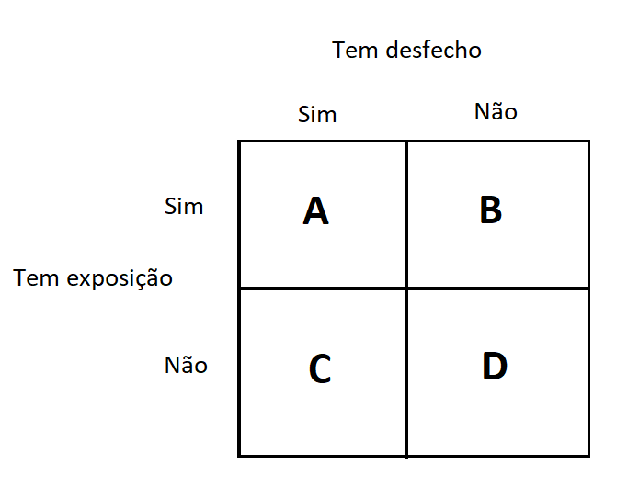

Figura 2.
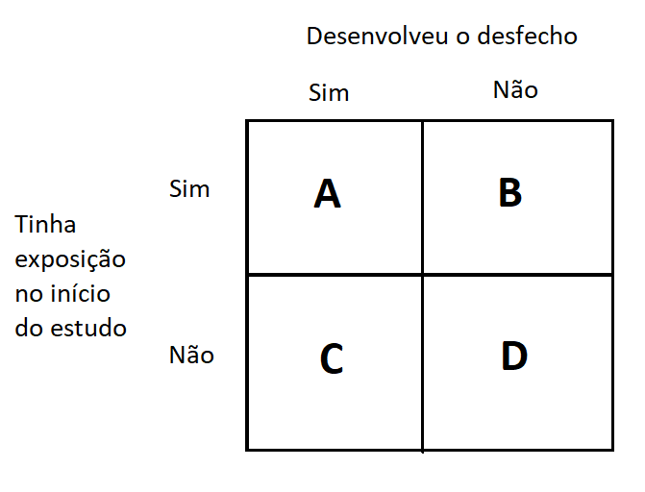

- Assinale a alternativa correta (vale 0,75):
- A figura 1 permite o cálculo da razão de prevalência
- A figura 2 permite o cálculo da razão de prevalência
- Na figura 1, o “A” são aqueles que foram expostos, mas não desenvolveram o desfecho
- A figura 2 é adequada para calcular a medida de associação de um estudo transversal
- Em um estudo ecológico, é possível obter os valores de A, B, C e D
- Apresente o cálculo e o nome de uma medida de associação que você calcularia para a figura 1 e para a figura 2. Em qual delineamento de estudo você pode utilizá-las? (vale 0,75)

Figura 1.
Medida de associação: _________________________________
Como se calcula:

Delineamento em que se utiliza:_____________________________

Figura 2.
Medida de associação: _________________________________
Como se calcula:

Delineamento em que se utiliza:_____________________________

- Apresente 5 delineamentos de estudos e suas principais características (vale 0,9):
Delineamento 1.
Tipo de estudo:__________________________________________
Posição do pesquisador:___________________________________
Unidade de medida/observação:_____________________________
Temporalidade entre exposição e desfecho:____________________
Método de seleção/análise:__________________________________
Delineamento 2.
Tipo de estudo:__________________________________________
Posição do pesquisador:___________________________________
Unidade de medida/observação:_____________________________
Temporalidade entre exposição e desfecho:____________________
Método de seleção/análise:__________________________________
Delineamento 3.
Tipo de estudo:__________________________________________
Posição do pesquisador:___________________________________
Unidade de medida/observação:_____________________________
Temporalidade entre exposição e desfecho:____________________
Método de seleção/análise:__________________________________
Delineamento 4.
Tipo de estudo:__________________________________________
Posição do pesquisador:___________________________________
Unidade de medida/observação:_____________________________
Temporalidade entre exposição e desfecho:____________________
Método de seleção/análise:__________________________________
Delineamento 5.
Tipo de estudo:__________________________________________
Posição do pesquisador:___________________________________
Unidade de medida/observação:_____________________________
Temporalidade entre exposição e desfecho:____________________
Método de seleção/análise:__________________________________

Leia o resumo de um estudo a seguir: (Extraído de Danielewicz AL, d'Orsi E, Boing AF. Rev Saude Publica. 2019 Jan 31;53:11.)
OBJETIVO: Avaliar a associação entre a renda contextual e o desenvolvimento de incapacidade nas atividades básicas e instrumentais da vida diária. MÉTODOS: A amostra do estudo foi composta por idosos de ambos os sexos, com 60 anos ou mais de idade, não institucionalizados, participantes da linha de base (2009/2010) e do primeiro seguimento (2013/2014). Dentre os 1.705 idosos entrevistados na linha de base, 1.196 compuseram a amostra final do primeiro seguimento, totalizando 70,2% de taxa de resposta. A ocorrência de incapacidades foi avaliada por meio do relato de dificuldade ou inabilidade para realizar seis atividades básicas da vida diária e nove atividades instrumentais da vida diária após quatro anos. A renda contextual foi obtida a partir do Censo Demográfico 2010. Foram realizadas análises de regressão logística multinível com modelos de ajuste para variáveis individuais. RESULTADOS: Houve associação significativa entre a renda contextual e a incidência de incapacidade nas atividades básicas da vida diária. Tendo como referência os idosos residentes no tercil inferior de renda, aqueles que moravam nos tercis intermediários e no de maior renda tiveram medida de associação de 1,37 (IC95% 1,41–1,96) e 1,21 (IC95% 1,52–2,19) de desenvolver incapacidade, respectivamente. Para a incidência de incapacidade nas atividades instrumentais da vida diária não foram verificadas associações estatisticamente significativas.

- Qual é o delineamento do estudo acima? (vale 0,75)
- Transversal
- Caso-controle
- Coorte prospectiva
- Coorte histórica
- Experimental

- Qual foi a medida de associação calculada? Nas três linhas abaixo, apresente a interpretação da medida de associação que está em negrito no texto. (vale 0,75)

- Razão de prevalência
- Risco relativo
- Odds Ratio
- Incidência
- Prevalência
______________________________________________________________________________________________________________________________________________________________________________________________________

Leia o resumo de um estudo a seguir: (Extraído de Cabreira FDS, Ritter F, Aguiar VR, Celeste RK. Cad Saude Publica. 2018 Dec 20;34(12):e00150117.)

OBJETIVO: Avaliar a associação entre componentes do Piso de Atenção Básica (PAB) fixo e variável, fatores sociodemográficos e perfil epidemiológico com as despesas municipais em atenção primária à saúde no Rio Grande do Sul, Brasil. Foi realizado estudo com 496 municípios do Rio Grande do Sul. A variável despesa média municipal dos anos de 2011 a 2013 do bloco financeiro da atenção primária à saúde que representou as despesas efetivas com o repasse de recursos federais foi extraída do Relatório Gerencial da Sala de Apoio à Gestão Estratégica. A variável que esteve associada a maiores valores estimados de gasto com atenção primária à saúde foi a taxa de equipes de saúde da família. Municípios com o número de equipes entre 135 e 41 por 100 mil habitantes-ano possuem um gasto de R$ 51,00 per capita a mais do que municípios com o número de equipes entre 0 e 8. Despesa em atenção primária à saúde parece estar mais atrelada às políticas federais de indução do que a fatores associados com a demanda em saúde, como o perfil demográfico e epidemiológico dos municípios do Rio Grande do Sul.
- Qual é o delineamento do estudo acima? (vale 0,75)
- Ecológico
- Transversal
- Caso-controle
- Coorte
- Experimental

Leia o resumo de um estudo a seguir: (Extraído de Macêdo VC, Lira PIC, Frias PG, Romaguera LMD, Caires SFF, Ximenes RAA. Rev Saude Publica. 2017 Aug 17;51:78. )

OBJETIVO: Determinar os fatores sociodemográficos, comportamentais e de assistência à saúde relacionados à ocorrência de sífilis em mulheres atendidas em maternidades públicas. MÉTODOS: O estudo incluiu 239 mulheres com sífilis e 322 mulheres sem sífilis admitidas em sete maternidades do município do Recife, no período de julho de 2013 a julho de 2014. As mulheres elegíveis foram recrutadas após o resultado do VDRL (Venereal Disease Research Laboratory) sob qualquer titulação. A seleção dos grupos considerou o resultado da sorologia por ELISA (enzyme-linked immunosorbent assay), variável dependente utilizada como diagnóstico para sífilis neste estudo. As variáveis independentes foram agrupadas em: sociodemográficas; comportamentais; e antecedentes clínicos e obstétricos; e assistência à saúde no pré-natal e na maternidade. As informações foram obtidas por meio de entrevista, durante o internamento, por aplicação de um questionário. RESULTADOS: A análise de regressão logística identificou como fatores determinantes para a sífilis gestacional: nível de escolaridade fundamental incompleto ou analfabeta (medida de associação = 2,02), ausência de acesso a telefone (medida de associação = 2,4), religião católica (medida de associação = 1,70), quatro ou mais gestações (medida de associação = 2,2), três ou mais parceiros sexuais no último ano (medida de associação = 3,1), uso de drogas ilícitas antes dos 18 anos (medida de associação = 3,0) e uso de drogas ilícitas por parte do atual companheiro (medida de associação = 1,7). Além desses, foram observadas a ocorrência de apenas uma a três consultas ao pré-natal (medida de associação = 3,5) e história anterior de infecção sexualmente transmissível (medida de associação = 9,7). CONCLUSÕES: Fatores sociodemográficos, comportamentais e de assistência à saúde estão associados à ocorrência de sífilis em mulheres e devem ser levados em consideração na elaboração de estratégias universais direcionadas à prevenção e controle da sífilis, porém com foco em situações de maior vulnerabilidade.
- Qual é o delineamento do estudo? (vale 0,75)
- Ecológico
- Transversal
- Caso-controle
- Coorte
- Experimental

- No resumo anterior, determine quais foram a(s) exposição(ões) e o(s) desfecho(s) estudados. (vale 0,75)

_________________________________________________________________________________________________________________________________________________________________________________________________________________________________________________________________________________________________________________

Leia o resumo de um estudo a seguir: (Extraído de Moura et al. Cad. Saúde Pública, Rio de Janeiro, 31(10):2157-2168, out, 2015)

O objetivo do estudo foi estimar a cobertura vacinal contra a influenza em idosos e identificar os fatores associados à adesão à vacinação. Foi realizado estudo de base populacional, com dados sobre vacinação e diversas exposições, como a presença de doenças crônicas e o acesso ao serviço de saúde foram coletados, em 2006, pelo estudo Saúde, Bem-estar e Envelhecimento. A amostra foi composta por 1.399 idosos do Município de São Paulo, Brasil. A associação entre a adesão à vacina e as variáveis independentes foi avaliada por meio da medida de associação adequada, estimada pela regressão de Poisson. A vacinação autorreferida foi de 73,8%. No modelo explicativo final, a vacinação contra a gripe foi associada à idade mais elevada e à presença de doenças crônicas. Foi observada associação negativa com a internação no ano anterior. Concluiu-se ser necessário incentivar a vacinação de idosos com menos de 70 anos e sem doenças crônicas, assim como orientar os profissionais de saúde para ampliar a cobertura nos grupos com menor participação nas campanhas.

- Qual é o delineamento do estudo acima? (vale 0,75)
- Ecológico
- Transversal
- Caso-controle
- Coorte
- Experimental

Leia o resumo de um estudo a seguir:

OBJETIVO: Avaliar a efetividade do programa educativo em diabetes mellitus na atenção primária à saúde. MÉTODOS: Foi selecionada uma amostra de 470 pessoas com diabetes mellitus tipo 2, provenientes de oito unidades de saúde, alocadas
aleatoriamente em dois grupos: Grupo 1 (n = 231) e grupo 2(n = 239). O grupo 1
participou de um programa educativo proposto pelos pesquisadores, composto de três estratégias: educação em grupo, visita domiciliar e intervenção telefônica. Simultaneamente, o grupo controle foi acompanhado individualmente. O acompanhamento dos grupos ocorreu ao longo de nove meses no ano de 2012. Foram realizadas avaliações clínicas no tempo inicial (T0), três (T3), seis (T6) e nove (T9) meses depois do início da participação no programa proposto para pesquisa.
RESULTADOS: Após nove meses de seguimento, permaneceram no estudo 341 usuários, 171 no grupo 1 e 170 no grupo 2. A média de idade dos usuários era de 60,6 anos. Em ambos os grupos, observou-se diferenças estatisticamente significativas nos níveis médios de HbA1c ao longo do tempo de acompanhamento (p < 0,05). Porém, o nível médio de HbA1c nos tempos T3, T6 e T9 foi significativamente menor entre as pessoas do grupo aleatorizado para entrar no programa(p < 0,05), ou seja, grupo 1.
CONCLUSÕES: O modelo do programa educativo desenvolvido foi efetivo para a melhora do controle glicêmico dos participantes.

- Qual é o delineamento do estudo acima? (vale 0,75)
- Ecológico
- Transversal
- Caso-controle
- Coorte
- Experimental

- Considere o texto abaixo e responda:

Baseado no artigo: Schwartz D, Fischhoff B, Krishnamurti T, Sowell F. Proc Natl Acad Sci U S A. 2013; 110(38):15242-6
A sensação de ser observado, ou seja, a simples participação em um experimento, pode afetar o comportamento dos indivíduos. Esse fenômeno pode tanto fazer as pessoas pensarem sobre um determinado comportamento quanto confundir a interpretação de resultados de estudos longitudinais. Nos Estados Unidos, esse fenômeno foi avaliado em uma pesquisa sobre o consumo de energia elétrica (CEE). Um grupo de consumidores de energia elétrica recebeu 5 cartas informando e seguidamente, relembrando-os, de que eles participavam de uma pesquisa sobre o CEE. Em nenhum momento do estudo houve intervenções quanto à educação para o consumo consciente de energia elétrica. Mesmo assim, foi verificada diminuição no consumo doméstico de energia no grupo que recebeu as cartas informando sobre a pesquisa.

A mudança no comportamento referente ao CEE por parte dos participantes que foram apenas avisados que participariam de uma pesquisa, sem haver qualquer intervenção de fato, representa: (vale 0,75)
- Erro aleatório
- Confusão
- Viés de Berkson
- Efeito Hawthorne
- Nenhuma das anteriores

- Quanto aos estudos transversais realizados com medidas individuadas, assinale a alternativa incorreta: (vale 0,75)

- Não são apropriados para avaliar risco
- São sujeitos à causalidade reversa, ou seja, é impossível ter certeza de que o desfecho não é causa da exposição
- Estão sujeitos à falácia ecológica
- Geram hipóteses de causalidade, mas não as testam
- Podem apresentar dificuldades para a avaliar desfechos ou exposições muito raras

- Quais exemplos abaixo são de estudos ecológicos (permite mais de uma resposta)? (vale 0,75)

- Comparação entre taxas de prevalência diabetes de cidades com e sem programas de prevenção de doenças crônicas estabelecidos
- Comparação da ocorrência de diabetes em um grupo de pessoas que participou de um programa de prevenção de doenças crônicas e outro que não participou
- Comparação de taxas de mortalidade por acidentes automobilísticos em países com e sem leis de obrigatoriedade para o uso do capacete
- Comparação do estilo de vida de pessoas com alta escolaridade que moram em diferentes cidades do Estado de São Paulo com o estilo de vida de pessoas com baixa escolaridade, residentes nas mesmas cidades
- Comparação de médias das notas finais de classes que tiveram aula com a profa. Tatiana e classes que não tiveram

- assinale verdadeiro ou falso nas alternativas a seguir e reescreva a frase corretamente (ou justifique) quando for falsa. (vale 0,6 pontos, ou seja, 0,1 cada)
( ) A interpretação de uma razão de prevalência = 2,5 (IC 95%= 1,3 a 3,6) seria: o risco do desfecho em expostos corresponde a 2,5 vezes o risco do desfecho em não expostos.
____________________________________________________________________________________________________________________________________________________
( ) A interpretação de um risco relativo= 2,5 (IC 95%= 1,3 a 3,6) seria: a exposição é um fator de risco para o desfecho.
____________________________________________________________________________________________________________________________________________________
( ) A interpretação de um risco relativo= 2,5 (IC 95%= 0,4 a 3,0) seria: não há associação entre a exposição e o desfecho.
____________________________________________________________________________________________________________________________________________________
( ) A interpretação de uma OR = 0,6 (IC 95%= 1,3 a 3,6) poderia ser: a chance do desfecho em expostos é 0,4 menor do que a chance do desfecho em não expostos.
____________________________________________________________________________________________________________________________________________________
( ) O risco relativo é calculado como a subtração (ou diferença) entre o risco do desfecho em expostos e o risco do desfecho em não expostos.
____________________________________________________________________________________________________________________________________________________
( ) Prevalência é risco!
____________________________________________________________________________________________________________________________________________________

